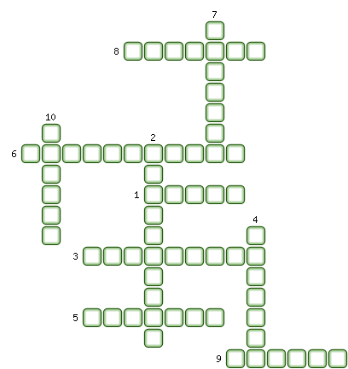
1. Передача государством частным лицам за определённую плату право сбора налогов или продажи каких-либо товаров.
2. Банк, учреждённый в России в царствование Елизаветы Петровны.
3. Под его командованием русские войска заняли Берлин в 1760 году.
4. Работа на помещичьей земле.
5. Глава «затейников верховников».
6. Мирный договор, заключённый в 1739 году.
7. Россия вела семилетнюю войну против […].
8. Приближённый к царю и пользующийся особыми привилегиями.
9. Верховный совет, созданный в правлении Екатерина I.
10. Представитель податного сословия, служащий в армии всю жизнь.

